№66_семь устройств на микросхеме кр1182пм1
Руководство по эксплуатации.

- Внимание!
При покупке радиоконструктора требуйте проверки его комплектности. Перед началом сборки радиоконструктора внимательно ознакомьтесь с инструкцией по эксплуатации, с размещением деталей и их назначением.

- Комплектность
Резисторы  R1 – 470 Ом /0,125W  R2 – 47к /сп3-4  R3 – 1к /0,125W  R4 – 1мОм /0,125W  R5 – 200к /0,125W  Печатная плата  Микросхема  DA1 - кр1182пм1 | 1 шт  1 шт  1 шт  1 шт  1 шт  1 шт  1 шт | Конденсатор  С1, С2 – 1мкф-10в /к50-35  С3 – 100мкф-10в /к50-35  С4 – 47мкф-10в /к50-35  SA1 – Выключатель (не компл.)  D1 – кд105 (кд209)  T1 – ктф102(104) или фд265  VS1 – ку208г (не компл.)  VS2 – аод130а (не компл.)  VS3 – аот128а (не компл.) | 2 шт  1 шт  1 шт  1 шт  1 шт  1 шт  1 шт  1 шт  1 шт
Примечание. Возможна замена радиоэлементов в комплекте без ухудшения параметров схемы.

- Указания по технике безопасности.
Пайку производить в хорошо проветриваемом помещении, исправным паяльником мощностью не более 40вт. При этом использовать оловянно-свинцовый припой ПОС-61 и канифольный флюс.
Не подключать к сети не поместив плату в корпус.
При использовании не допускается попадание в устройство воды, или других материалов способных вызвать короткое замыкание.
При поиске неисправностей отключите от сети.
Не допускается выполнение никаких действий на плате под напряжением, так как сетевое напряжение присутствует везде.
Все ручки используемых в устройствах переменных резисторов необходимо изолировать.

- Краткое описание радиоконструктора.
С помощью платы входящей в состав радиоконструктора, можно собрать семь устройств на основе специализированной микросхемы кр1182пм1:
[1] регулятор мощности (150Вт);
[2] выключатель с плавным включением (выключением) нагрузки;
[3] автомат включения ночного освещения;
[4] регулятор мощности паяльника;
[5]и [6] регулятор мощности с использованием гальванической развязки с помощью диодной оптопары или транзисторной оптопары;
[7] регулятор мощности (1000Вт).

Основные технические характеристики
- Напряжение питания, В  - Управляемая нагрузка, Вт  - Ток нагрузки, А макс.  - Размер платы, мм | 80…276  150…1000  1,2  32х24

- Подготовка и настройка радиоконструктора.
Приступая к сборке, внимательно ознакомьтесь с руководством по эксплуатации и назначением деталей радиоконструктора.
Все радиоэлементы располагаются на печатной плате входящей в состав комплекта, согласно принципиальной схеме и схеме монтажа. Для удобства монтажа все площадки на монтажной схеме пронумерованы, и на принципиальных схемах показаны номера площадок с помощью которых идет сборка изделий, здесь же указаны площадки между которыми необходимо поставить перемычки. Радиоэлементы на схеме монтажа показаны со стороны расположения деталей.
Во избежание выхода из строя радиодеталей и отслоения печатных проводников, длительность пайки не должна превышать 2-3 секунд.
Устройство под номером [1] ,регулятор мощности 150Вт, собирается по принципиальным схемам изображенным на рис.1 и рис.4. В первую очередь установите перемычку между площадками 12 и 15. Затем устанавливаются остальные детали. Когда выключатель SA1 замкнут, нагрузка - в данном случае лампа EL1, не горит. Когда выключатель разомкнут питание на лампу поступает , а яркость регулируется резистором R2. При отключении лампы выключателем SA1 микросхема находится под напряжением, что нежелательно. Поэтому рекомендуется использовать отдельный сетевой выключатель в цепи сетевого напряжения, тогда надобность в выключателе SA1 отпадает.
Если в состав предыдущего устройства добавить конденсатор то можно получить [2] выключатель с плавным включением (выключением) нагрузки. Для этого необходимо собрать «правую» часть принципиальной схемы по Рис.5. При замыкании SA1 лампа не горит. Разомкнув контакты конденсатор С3 начинает заряжаться и лампа будет загораться медленно. При повторном замыкании контактов SA1 конденсатор разряжается на резистор R3 и лампа медленно гаснет. Продолжительность периодов зажигания и гашения лампы EL1 зависит от конденсатора C3, при этом сопротивление резистора R3 не должно превышать 1 кОм.
Для сборки [3] автомата включения ночного освещения необходимо ввести в схему светочувствительный элемент, как на принципиальной схеме на рис.6. Как видим здесь установлен фототранзистор но можно применить и фоторезистор, когда он освещен лампа EL1 не горит. Как только освещенность падает, лампа включается и постепенно увеличивает яркость. Фототранзистор необходимо разместить так, чтобы свет от включившейся лампы не попадал на него. При установке фототранзистора на улице необходимо его изолировать от атмосферных осадков.
Если необходимо подключить нагрузку более 150 Вт, тогда потребуется собрать устройство [7] регулятор мощности 1000 Вт, по принципиальной схеме на рис 2. Здесь микросхема управляет симистором VS1, а он управляет нагрузкой EL1. Для управления еще большей нагрузкой достаточно подобрать более мощный симистор. Симистор устанавливается вне платы на радиатор.
[4] Регулятор мощности паяльника собирается по принципиальным схемам изображенным на Рис.3 и Рис.7. С помощью данной схемы можно регулировать мощность паяльника резистором R2 в пределах не превышающих 50% мощности. При этом при напряжении сети 36…40в можно использовать паяльник мощностью до 50 Вт, а при напряжении 220в, мощность паяльника может достигать 150 Вт.
Малые габариты вышеописанных устройств позволяют разместить их в различных устройствах, однако при эксплуатации устройств необходимо строго соблюдать технику безопасности и учитывать их гальваническую связь. Для гальванической развязки между регулятором и источником управляющего электрического сигнала, можно использовать оптоэлектронные компоненты такие как диодную или транзисторную оптопару. Для сборки [5] и [6] регуляторов мощности с использованием гальванической развязки с помощью диодной оптопары или транзисторной оптопары «правую» сторону принципиальной схемы собирают по Рис.8 и Рис.9. Когда излучающий диод оптопары обесточен лампа EL1 не горит. Пропуская через оптопару соответствующий ток , можно добиться нужной яркости свечения лампы.
Вообще возможности микросхемы кр1182пм1 выходят за рамки предлагаемого радиоконструктора, с помощью этой микросхемы можно собрать терморегулятор, регулятор частоты вращения электродвигателя и другие устройства. Дерзайте, пробуйте и у Вас обязательно получится.
После окончания сборки внимательно проверьте правильность выполнения монтажа.
Правильно собранный радиоконструктор работоспособен.
Гарантийные обязательства.
Изготовитель гарантирует соответствие изделия требованиям технических условий при соблюдении потребителем условий транспортирования, хранения и сборки.
Гарантийный срок хранения с момента изготовления один год.

Дата изготовления ______________________ 200___г.

Принципиальные схемы

Рис. 1 Рис.2 Рис.3

Перемычки 12-15; 9-10 Перемычки 12-15 Перемычки 3-4; 5-6; 9-10
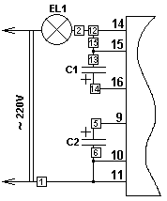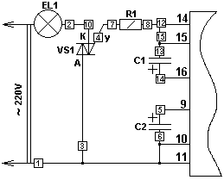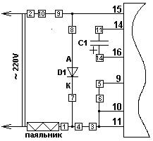

Рис.4 Рис.5 Рис.6
Перемычки 16-17

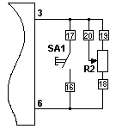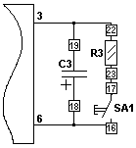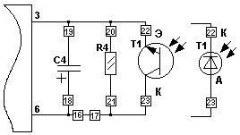

Рис.7 Рис.8 Рис.9

Перемычки 16-17 Перемычки 16-17
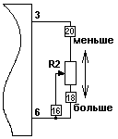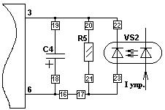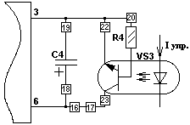

Монтажная плата Вид сверху.

